2 ^{nde} DS de Mathématiques n°3 02/03/2024

Nom : ……………………………………………………………………………………………………………………………………………………………………………..……………..

La calculatrice est autorisée.
Le sujet est à compléter et à rendre avec vos copies.

Exercice n°1 (18 points) :
Partie A
La courbe représentative d’une fonction $f$est donnée ci-contre.

Par lecture graphique, compléter :
Le domaine de définition de la fonction $f$ est $D_{f}=$ ………………………………………….

L’image de 1 par $f$ est ………………………………………….

Les antécédents de 12 par $f$ sont ………………………………………….………………………………………….

L’équation $f\left(x\right)=15$ a pour ensemble solution ………………………………………….

Les solutions de l’inéquation $f\left(x\right)>5$ sont les réels de ………………………………

Le tableau de variations de $f$ sur $D_{f}$est

Le maximum de $f$ sur $D_{f}$est ………………………………………… atteint en …………………………………………

Le tableau de signes de $f(x)$ sur $D_{f}$ est

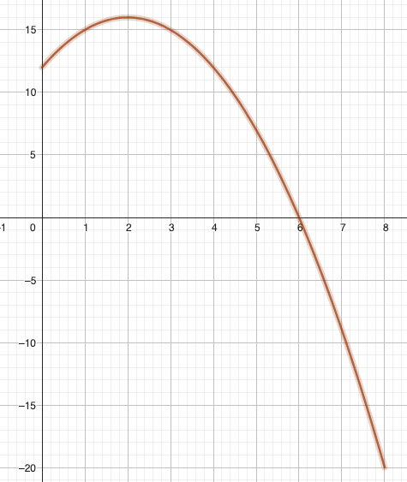

Partie B. Cette partie est à rédiger sur votre copie.
On admet que la fonction $f$ est définie par $f\left(x\right)=-x^{2}+4x+12$
- Montrer que : $f(x) = 16 - {(x - 2)}^{2}$ .
- Montrer que : $f(x) = (6 - x)(x + 2)$
- En utilisant la forme la plus adaptée résoudre algébriquement $f(x) = 0$
- Dresser un tableau de valeurs de la fonction pour les $x$ allant de 1 à 4 avec un pas de 0,5

Partie C. A l’aide des parties A et B, répondre sur la copie
À un temps $x = 0$, on lance une balle depuis une falaise haute de 12 mètres. On mesure les altitudes $f(x)$ en mètre en fonction du temps $x$ en secondes.
- Quelle est la hauteur maximale de la balle ?
Au bout de combien de temps l'atteint-elle ?
- Au bout de 3 secondes, à quelle hauteur est la balle ?
- Au bout de combien de secondes atteint-elle le niveau de la mer (altitude = 0 m)?
Exercice n°2 (18 points) :
Les deux parties sont indépendantes.

Partie A.
1. Placer, ci-dessous, les points $D$, $E$, $F$ et $M$ telle que :
$$\vec{CD}=\vec{AB}$$ | $$\vec{AE}=\frac{3}{4}\vec{u}+\vec{v}$$ | $$\vec{BF}=\vec{BA}+\vec{BC}$$
$M$est l’image de $B$ par la translation de vecteur $\vec{v}$

2. a. Démontrer que $\vec{FC}=\vec{AB}$
b. Montrer que $C$ milieu de $\left[FD\right]$

3. À l'aide de la relation de Chasles, simplifier :
$$\vec{AB}+\vec{BC}+\vec{EA}+\vec{CE}$$

Partie B.
Dans un repère orthonormé, on a les points $S\left(5;2\right)$ et $T\left(4;-1\right)$.
- Déterminer le rayon du cercle de centre$S$ qui passe par $T$
- Déterminer les coordonnées du point $T^{'}$diamétralement opposé à $T$ sur ce cercle.
- Démontrer que ce cercle passe par le point $R$ de coordonnées $\left(8;3\right)$
- Déterminer les coordonnées du vecteur $\vec{ST}$
- Déterminer les coordonnées du point $A$ pour que $STAR$ soit un parallélogramme.
- $STAR$ est-il un losange ? Justifier.

Partie C.
On donne le programme en langage python ci-dessous :
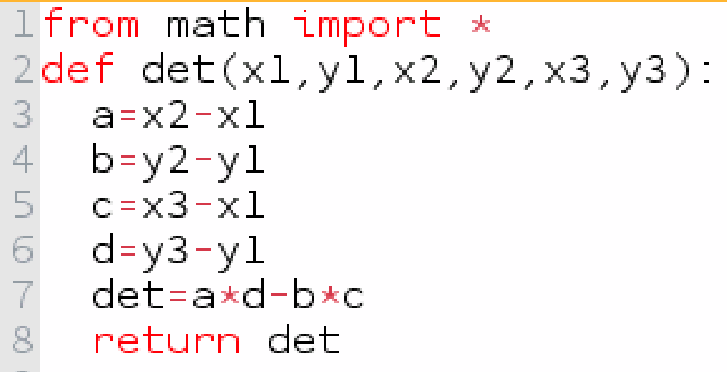 | - En tapant dans la console, l’instruction suivante :  quelle valeur va-t-on obtenir à l’affichage ?

- Que peut-on en déduire pour les points $S\left(5 ; 2\right), T\left(4 ; –1\right)$
et $U( 3 ; –4)$ ?

Exercice n°3 (4 points)

Résoudre les équations suivantes :
$$-5x+\frac{1}{2}=0$$ | $$2\left(x+1\right)-7x=5-x$$

Résoudre les inéquations suivantes et donner l’ensemble des solutions sous forme d’intervalle :
$$2x+2≤10$$ | $$\frac{3}{2}x≤2x-7$$

